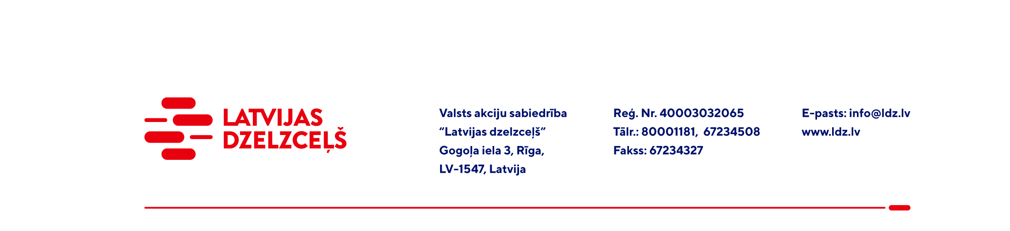

UZAICINĀJUMS KOMERCPIEDĀVĀJUMA IESNIEGŠANAI TIRGUS IZPĒTEI

VAS „Latvijas dzelzceļš” Elektrotehniskā pārvalde veic tirgus izpēti: “Jauna elektrības pieslēguma (N/A, Krimūnu pag., Dobeles nov.) izbūves būvprojekta izstrāde” (turpmāk – tirgus izpēte).
Tirgus izpētes priekšmets un apjoms: saskaņā ar tehnisko uzdevumu (1.pielikums), turpmāk - darbi.
Darbu izpildes termiņš: 3 (trīs) mēnešu laikā no līguma noslēgšanas dienas.
Samaksas nosacījumi: apmaksa tiek veikta 60 kalendāro dienu laikā no darbu pieņemšanas dokumenta parakstīšanas dienas.
Komercpiedāvājuma cenā (2.pielikums) jābūt iekļautiem absolūti visām pretendenta izmaksām, kas saistītas ar darbu izpildi, ņemot vērā tehniskajā uzdevumā noteikto, tai skaitā darbu organizēšanas izmaksas, transportēšanas izmaksas, mehānismu ekspluatācijas izdevumi, darba vietas sakopšanas izdevumi, personāla un administratīvās izmaksas, muitas, dabas resursu, sociālais u.c. nodokļi (izņemot PVN), saskaņā ar Latvijas Republikas tiesību aktiem, apdrošināšanai, pieskaitāmās izmaksas, ar peļņu un riska faktoriem saistītās izmaksas, neparedzamie izdevumi u.tml.
Kvalifikācijas prasības pretendentiem – atbilstoši 3.pielikumam.
VAS „Latvijas dzelzceļš” Elektrotehniskā pārvalde nodrošina papildus informācijas - Tehniskā uzdevuma pielikuma izsniegšanu elektroniskā formātā 2 (divu) darba dienu laikā pēc ieinteresētā uzņēmuma pieprasījuma. Šajā gadījumā ar drošu elektronisko parakstu parakstītu pieprasījumu (veidlapa - 4.pielikumā) jānosūta pieprasījuma veidlapā minētajai kontaktpersonai. Ieinteresētais uzņēmums ar savu parakstu apliecina, ka ir informēts par to, ka pieprasītā papildus informācija - dokumentācija satur VAS „Latvijas dzelzceļš” komercnoslēpumu atbilstoši Komercnoslēpuma aizsardzības likuma 2.pantam un tās satura patvaļīga izpaušana, izplatīšana vai izmainīšana ir aizliegta un var tikt uzskatīta kā prettiesiska rīcība.
Lūdzam Jūs līdz 2021.gada 10.novembrim iesniegt komercpiedāvājumu ar paraksttiesīgās personas parakstu VAS “Latvijas dzelzceļš” Elektrotehniskajai pārvaldei, Gogoļa ielā 3, Rīgā, LV-1547, vai elektroniskā formā (parakstītu un ieskenētu kopijas formā vai parakstītu ar drošu elektronisko parakstu), nosūtot uz e-pastu: ep@ldz.lv.
Kontaktpersona – tālr.29532285.
Uzaicinājumā minētos personas datus to saņēmējs drīkst apstrādāt tikai saskaņā ar Fizisko personu datu apstrādes likuma prasībām.

Pielikumā:
- 1.pielikums: Tehniskais uzdevums “Jauna elektrības pieslēguma (N/A, Krimūnu pag., Dobeles nov.) izbūves būvprojekta izstrāde”;
- 2.pielikums: “Komercpiedāvājums /forma/”;
- 3.pielikums: “Kvalifikācijas prasības pretendentiem”;
- 4.pielikums: “Pieprasījums papildus informācijas saņemšanai /forma/”.

